高音扬声器
使用说明书
型号：LH102/LH103/LH105
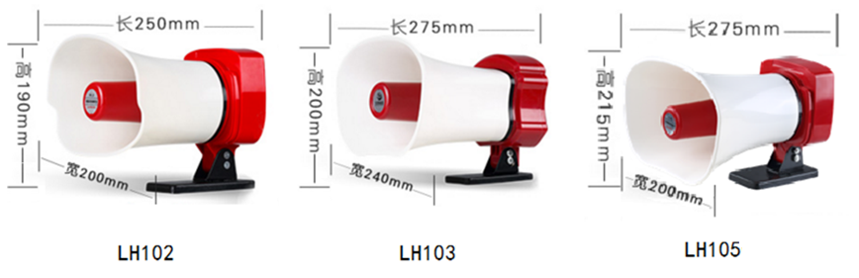

一、产品说明
·三款扬声器外形与功率有区别，安装方法相同
·使用时需要外接功放推动
·将设备置于通风、干燥场所、远离热源下工作，避免过热、潮湿、积灰，使设备能够可靠的工作。
·强力磁铁，固定牢靠
·采用优质ABS材料，音质还原度高，失真小
·IP65防水铸造，防水防尘,产品适用于室外宣传
·取得外观设计专利
·大腔体设计，可扩展功能，如直接安装功放等
·清洁和维护前，请停止使用本设备，断开电源。
·请勿擅自拆卸或改装设备及配件，否则该设备及配件将不在本公司保修范围之内，设备发生故障时请联系客服或授权经销商。

二、应用场景

产品适合于面包车，皮卡车，农用车，客货车，依维柯，全顺车，商务车等车型，广泛用于汽车广告宣传、森林防火、公检法司、城市管理、工商税务、土地水务、计生监察、农林渔政、民政邮政、种子农药管理宣传等。
广州蓝海赛尔智能科技有限公司保留随时修改本手册中任何信息的权利，无需提前通知且不承担任何责任。
三、安装操作
1、将高音扬声器强磁盘吸到或放到方便可靠的位置上。
2、连接喇叭引线，遵循红正黑负的规则，手动连接处要用绝缘胶布缠紧密封用于防水防锈。
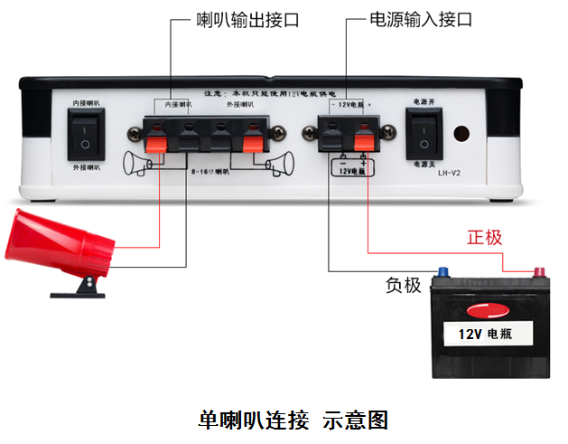
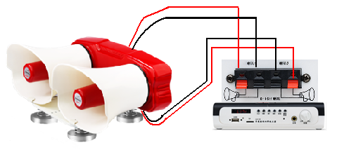
注：两个或两个以上喇叭连接时要注意正负极。

四、性能参数
·额定功率：
型号 | LH102 | LH103 | LH105
功率 | 50W | 60W | 55W
·外形尺寸：
型号 | LH102 | LH103 | LH105
长*宽*高mm | 250*200*190 | 275*240*200 | 275*200*215
·音频频响：200-8000Hz
·喇叭灵敏度：105±2dB/W/m
·阻抗：8欧姆
·支架：金属+60mm强磁
·材料：工程级ABS

五、简易故障排除
故障现象 | 检查内容
喇叭不响 | 1、接头连接是否松动  2、检查电源
喇叭声音小 | 1、录音声音是否太小  2、功放音量旋钮调整太小
声音大但听不清 | 播放的声源幅度太大

售后服务与支持
我司严格执行国家三包政策，并承诺6个月包换新机18个月（含换新期）免费维修。
在保修期内，因人为原因引起损坏及擅自拆机，将不予免费维修。

获取更多信息
消费者服务热线：13688898158
扫描以下二维码，关注官方微信以及产品使用指南。

关于本手册
手册内所描述的某些特性和功能可能由于产品差异而有区别。因此，本手册中描述的功能、图示与实际产品并非完全一致，请以实际产品为准。
版权所有©广州蓝海赛尔智能科技有限公司保留一切权利。
本资料仅供参考，不构成任何形式的承诺。

广州蓝海赛尔智能科技有限公司
Guangzhou Lanhaisaier Intelligent Technology Co.,LTD

